Отчет по лабораторной работе №7

Дисциплина: Операционные системы

Кирьянова Екатерина Андреевна

Содержание

# 1 Цель работы

Ознакомление с файловой системой Linux, её структурой, именами и содержанием каталогов. Приобретение практических навыков по применению команд для работы с файлами и каталогами, по управлению процессами (и работами), по проверке использования диска и обслуживанию файловой системы

# 2 Задание

1. Выполнить примеры
2. Работа с файлами
3. Изменение прав доступа
4. Работа с файлами и правами доступа
5. Изучение команд с помощью man

# 3 Теоретическое введение

Для создания текстового файла можно использовать команду touch. Для просмотра файлов небольшого размера можно использовать команду cat. Для просмотра файлов постранично удобнее использовать команду less. Команда cp используется для копирования файлов и каталогов. Команды mv и mvdir предназначены для перемещения и переименования файлов и каталогов. Каждый файл или каталог имеет права доступа (табл. 5.1). В сведениях о файле или каталоге указываются: – тип файла (символ (-) обозначает файл, а символ (d) — каталог); – права для владельца файла (r — разрешено чтение, w — разрешена запись, x — разре- шено выполнение, - — право доступа отсутствует); – права для членов группы (r — разрешено чтение, w — разрешена запись, x — разрешено выполнение, - — право доступа отсутствует); – права для всех остальных (r — разрешено чтение, w — разрешена запись, x — разрешено выполнение, - — право доступа отсутствует). Права доступа к файлу или каталогу можно изменить, воспользовавшись командой chmod. Сделать это может владелец файла (или каталога) или пользователь с правами администратора. Файловая система в Linux состоит из фалов и каталогов. Каждому физическому носи- телю соответствует своя файловая система. Существует несколько типов файловых систем. Перечислим наиболее часто встречаю- щиеся типы: – ext2fs (second extended filesystem); – ext2fs (third extended file system); – ext4 (fourth extended file system); – ReiserFS; – xfs; – fat (file allocation table); – ntfs (new technology file system). В данном случае указаны имена устройств, названия соответствующих им точек мон- тирования (путь), тип файловой системы и параметрами монтирования. В контексте команды mount устройство — специальный файл устройства, с помощью которого операционная система получает доступ к аппаратному устройству. Файлы устройств обычно располагаются в каталоге /dev, имеют сокращённые имена (например, sdaN, sdbN или hdaN, hdbN, где N — порядковый номер устройства, sd — устройства SCSI, hd — устройства MFM/IDE). Точка монтирования — каталог (путь к каталогу), к которому присоединяются файлы устройств. ля определения объёма свободного пространства на файловой системе можно вос- пользоваться командой df, которая выведет на экран список всех файловых систем в соответствии с именами устройств, с указанием размера и точки монтирования.

# 4 Выполнение лабораторной работы

## 4.1 Выполнение примеров из первой части описания лабораторной работы

Копирую файл в текущем каталоге (рис. 1).

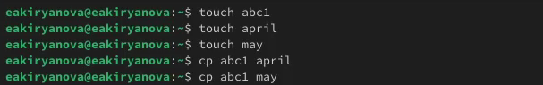

Рис. 1: Пример 1

Копирую несколько файлов в каталог (рис. 2).

Рис. 2: Пример 2

Рис. 2: Пример 2

Копирую файлы в произвольном каталоге (рис. 3).

Рис. 3: Пример 3

Рис. 3: Пример 3

Копирую каталоги в текущем каталоге (рис. 4).

Рис. 4: Пример 4

Рис. 4: Пример 4

Копирую каталогов в произвольном каталоге (рис. 5).

Рис. 5: Пример 5

Рис. 5: Пример 5

Переименование файлов в текущем каталоге (рис. 6).

Рис. 6: Пример 6

Рис. 6: Пример 6

Перемещаю файлы в другой каталог (рис. 7).

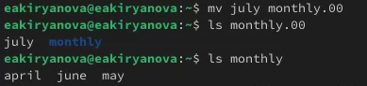

Рис. 7: Пример 7

Переименование каталогов в текущем каталоге (рис. 8).

Рис. 8: Пример 8

Рис. 8: Пример 8

Перемещаю каталог в другой каталог (рис. 9).

Рис. 9: Пример 9

Рис. 9: Пример 9

Переименование каталога, не являющегося текущим (рис. 10).

Рис. 10: Пример 10

Рис. 10: Пример 10

Создаю файл с правом выполнения для владельца (рис. 11).

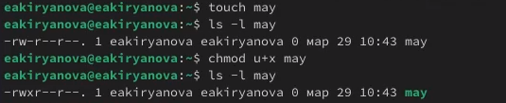

Рис. 11: Пример 11

Лишаю владельца права на выполнение (рис. 12).

Рис. 12: Пример 12

Рис. 12: Пример 12

Создаю каталог с запретом на чтение для членов группы и всех остальных пользователей (рис. 13).

Рис. 13: Пример 13

Рис. 13: Пример 13

Создаю файл с правом записи для членов группы (рис. 14).

Рис. 14: Пример 14

Рис. 14: Пример 14

## 4.2 Работа с файлами

Копирую файл в домашний каталог и называю его equipment (рис. 15).

Рис. 15: Копирование файла

Рис. 15: Копирование файла

Создаю директорию (рис. 16).

Рис. 16: Создание директории

Рис. 16: Создание директории

Перемещаю файл equipment в каталог ski.plases (рис. 17).

Рис. 17: Перемещение

Рис. 17: Перемещение

Переименовываю файл (рис. 10).

Рис. 18: Переименование

Рис. 18: Переименование

Создаю в домашнем каталоге файл и копирую его в каталог (рис. 19).

Рис. 19: Создание и копирование

Рис. 19: Создание и копирование

Создаю каталог (рис. 20).

Рис. 20: Создание каталога

Рис. 20: Создание каталога

Перемещаю файлы в каталог (рис. 21).

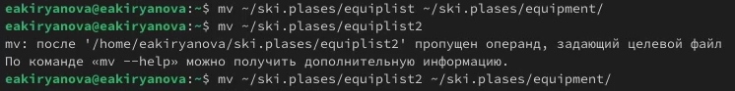

Рис. 21: Перемещение

Создаю, перемещаю каталог и называю его plans (рис. 22).

Рис. 22: Plans

Рис. 22: Plans

## 4.3 Изменение прав доступа

Владелец имеет полный доступ, группа имеет право на чтение, остальные имеют право на чтение (рис. 23).

Рис. 23: australia

Рис. 23: australia

Владелец имеет полный доступ, группа и остальные имеют право только на выполнение (рис. 24).

Рис. 24: play

Рис. 24: play

Владелец имеет право на чтение и выполнение, группа имеет право на чтение, остальные имеют право на чтение (рис. 25).

Рис. 25: my_os

Рис. 25: my\_os

Владелец и группа имеют право на чтение и запись, остальные имеют право на чтение (рис. 26).

Рис. 26: feathers

Рис. 26: feathers

## 4.4 Работа с файлами и правами доступа

Просматриваю содержимое файла с помощью cat (рис. 27).

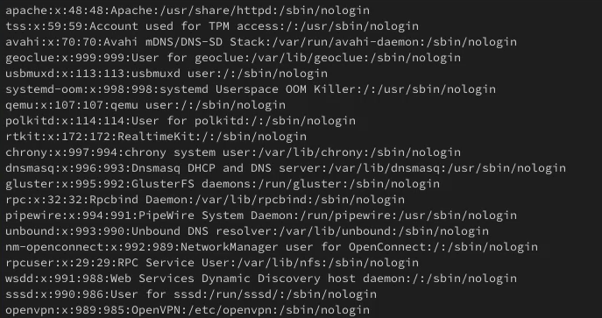

Рис. 27: Просмотр

Копирую файл (рис. 28).

Рис. 28: Копирование

Рис. 28: Копирование

Перемещаю файл (рис. 29).

Рис. 29: Перемещение

Рис. 29: Перемещение

Копирую каталог в каталог (рис. 30).

Рис. 30: Копирование

Рис. 30: Копирование

Перемещаю каталога в каталог и называю его games (рис. 31).

Рис. 31: Перемещение и название

Рис. 31: Перемещение и название

Лишаю владельца права на чтение. При попытке просмотреть файл выйдет ошибка. Копирование пройдет успешно, так как для него не требуется право на чтение исходного файла (рис. 32).

Рис. 32: Лишение прав

Рис. 32: Лишение прав

Даю владельцу файла право на чтение (рис. 33).

Рис. 33: Право на чтение

Рис. 33: Право на чтение

Лишаю владельца каталога права на выполнение (рис. 34).

Рис. 34: Лишение прав

Рис. 34: Лишение прав

При переходе в каталог выдало ошибку (рис. 35).

Рис. 35: Переход

Рис. 35: Переход

Даю владельцу каталога право на выполнение (рис. 36).

Рис. 36: Право на выполнение

Рис. 36: Право на выполнение

## 4.5 Изучение команд с помощью man

Команда mount используется для подключения файловых систем к дереву каталогов. Она позволяет монтировать устройства и разделы, чтобы получить доступ к их содержимому (рис. 37).

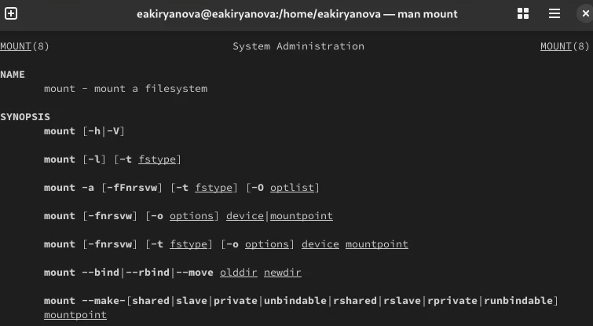

Рис. 37: mount

Команда fsck проверяет и восстанавливает целостность файловых систем. Она используется для обнаружения и исправления ошибок на файловых системах (рис. 38).

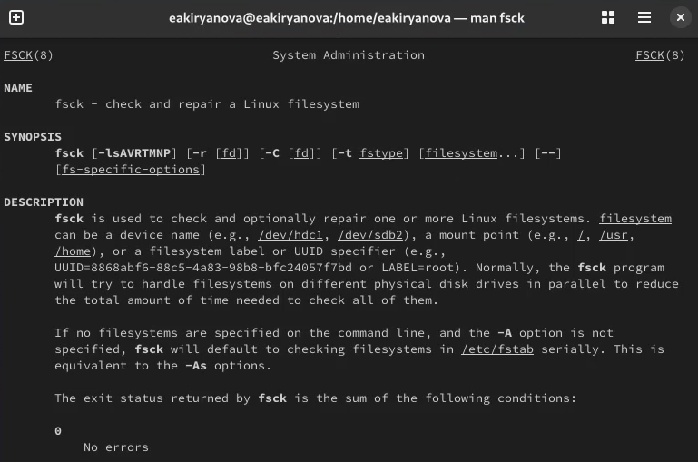

Рис. 38: fsck

Команда mkfs используется для создания файловой системы на разделе или устройстве. Эта команда форматирует устройство, подготавливая его для хранения данных (рис. 39).

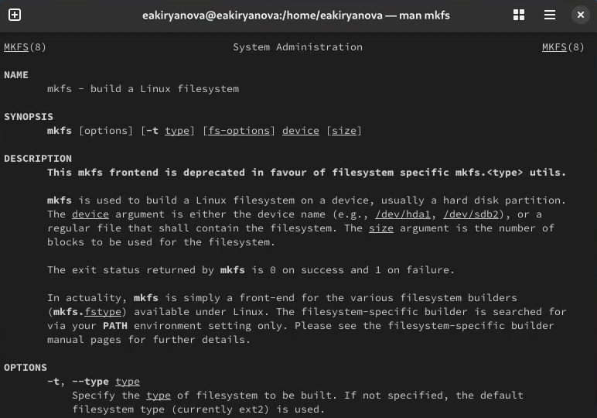

Рис. 39: mkfs

Команда kill используется для отправки сигналов процессам. Наиболее часто используется для завершения процессов, но также может использоваться для отправки других сигналов (рис. 40).

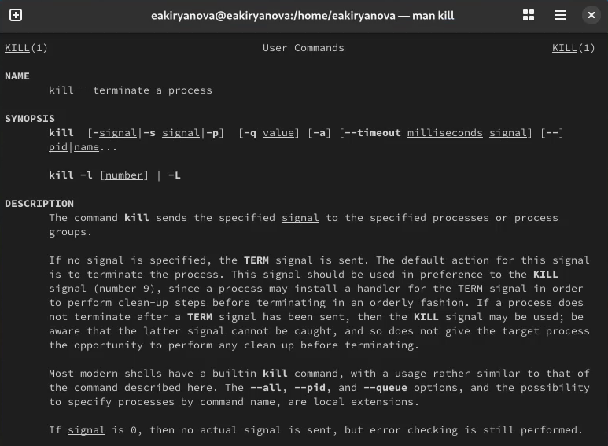

Рис. 40: kill

# 5 Выводы

В ходе выполнения данной лабораторной работы я oзнакомилась с файловой системой Linux, её структурой, именами и содержанием каталогов. Приобрела практические навыки по применению команд для работы с файлами и каталогами, по управлению процессами (и работами), по проверке использования диска и обслуживанию файловой системы

# Список литературы

1.[Операционные системы](https://esystem.rudn.ru/pluginfile.php/2586720/mod_resource/content/4/005-lab_files.pdf)